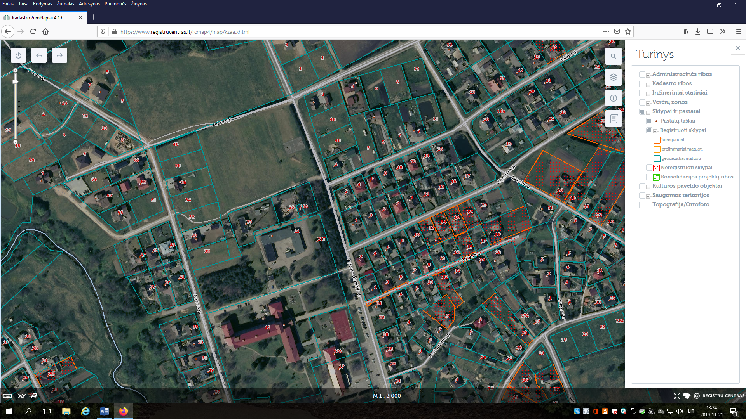

Planuojama teritorija Šilalės m. tarp Aušros ir Vytauto Didžiojo gatvių